**Test-case5:单板死锁测试**

**单个泳道内存在某个设备重复使用的情况。同一设备被使用多次，出现的死锁情况，检测死锁问题是否能够正常解决。**

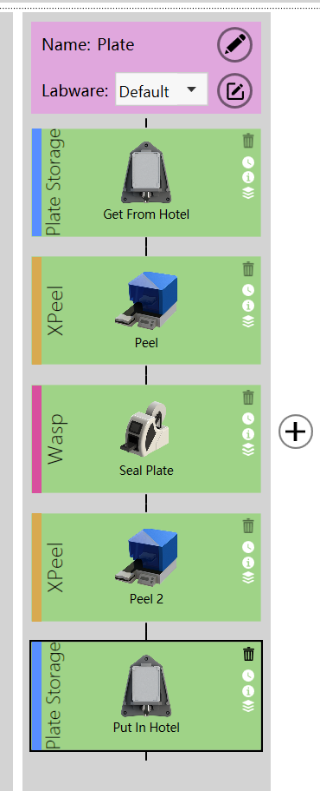

·**任务图**：

5s

7s

12s

7s

10s

7s

5s

82

72

62

52

42

32

22

1

0

17362

16362

1202

15362

142

13

112

10

9

72

62

52

42

32

22

1

0

82

15362

13

112

10

9

17362

16362

142

1202

72

62

52

42

32

22

1

0

82

15362

13

112

10

9

1202

17362

16362

142

Task 0 : Plate从冰箱出板。 OCCUPY: [0] RELEASE:[]

Task 1 : 机械臂从冰箱取板，放到撕膜机上。 OCCUPY: [1],[2] RELEASE:[0],[1]

Task 2：撕膜机进行撕膜。 OCCUPY: [3] RELEASE:[3]

Task 3：机械臂从撕膜机取板，放到封膜机上。 OCCUPY: [1],[4] RELEASE:[1],[2]

Task 4: 封膜机执行封膜操作。 OCCUPY: [5] RELEASE:[5]

Task 5：机械臂从封膜机取板，放到撕膜机上。 OCCUPY: [1],[2] RELEASE:[1],[4]

Task 6：撕膜机进行撕膜。 OCCUPY: [3] RELEASE:[3]

Task 7：机械臂从撕膜机取板，放到并冰箱出板位上。 OCCUPY: [1],[0] RELEASE:[1],[2]

Task 8：冰箱执行收板操作。 OCCUPY: [] RELEASE:[0]

**Resource：**

**Positions:**

0：冰箱1出板位置 1：机械臂资源 2：撕膜机板位 3: 撕膜机工作资源

4：封膜机板位 5：封膜机工作资源

**Machines：**

**0：冰箱 1：机械臂 2： 撕膜机 3：封膜机**

Machine与position 对应关系：M0：[0] M1:[1] M2:[2，3] M3:[4，5]